ДОМЕННОТО ПРОИЗВОДСТВО – СТРАТЕГИЧЕСКО ЗНАЧЕНИЕ, ТЕХНОЛОГИЧНИ ПРЕДИЗВИКАТЕЛСТВА И КРИТИЧНИ ЕКОЛОГИЧНИ ФАКТОРИ
Иванка Атанасова
BLAST FURNACE PRODUCTION – STRATEGIC SIGNIFICANCE, TECHNOLOGICAL CHALLENGES AND CRITICAL ENVIRONMENTAL FACTORS
Ivanka Atanasova
Резюме: Доменното производство представлява основната технологична база за получаване на течен чугун и продължава да бъде определящ процес в световната черна металургия. Въпреки интензивното развитие на алтернативни технологии за производство на първично желязо, доменно-конверторната схема остава доминираща поради високата производителност, надеждността и възможността за непрекъсната експлоатация при големи производствени мощности. Наред с безспорните си технологични и икономически предимства, доменният процес се характеризира със значителна енергоемкост и високи специфични емисии на въглероден диоксид, което го превръща в един от основните индустриални източници на парникови газове. Настоящата обзорна статия разглежда стратегическото значение на доменното производство в контекста на съвременната металургия, анализира основните технологични особености на процеса и оценява критичните екологични фактори, свързани с неговата експлоатация.
Ключови думи: доменно производство, доменна пещ, чугун, декарбонизация, въглеродни емисии, енергийна ефективност, BAT технологии, устойчива металургия.

Abstract: Blast furnace ironmaking represents the primary technological basis for the production of liquid pig iron and continues to be a key process in the global ferrous metallurgy industry. Despite the intensive development of alternative technologies for primary iron production, the blast furnace–basic oxygen furnace route remains dominant due to its high productivity, reliability, and capability for continuous operation at large production capacities. Alongside its significant technological and economic advantages, the blast furnace process is characterized by high energy intensity and substantial specific carbon dioxide emissions, making it one of the major industrial sources of greenhouse gas emissions. This review article examines the strategic importance of blast furnace ironmaking in the context of modern metallurgy, analyzes the main technological characteristics of the process, and evaluates the critical environmental factors associated with its operation.
Keywords: blast furnace, ironmaking, decarbonization, carbon dioxide, sustainable metallurgy, environmental impact, BAT, steel industry

Въведение
Производството на чугун в доменни пещи представлява фундаментална технологична основа на съвременната черна металургия повече. Независимо от интензивното развитие на електрометалургичните процеси и технологиите за директна редукция на желязната руда, доменното производство продължава да заема водещо място при получаването на първично желязо. Според данните на Световната стоманодобивна асоциация приблизително 70 % от световното производство на сурова стомана се реализира чрез технологичната схема „доменна пещ – кислороден конвертор“ (BF– BOF), което подчертава нейното стратегическо значение за глобалната индустрия. Основното предимство на доменния процес се състои във възможността за непрекъснато производство на големи количества течен чугун при висока производителност и относително нисък специфичен разход на суровини. Съвременните крупногабаритни доменни пещи достигат вътрешен обем от около 5000m³ и повече и производителност от порядъка на 12 000t чугун на денонощие, като при оптимизирана конструкция, охлаждане, огнеупорна зидария и експлоатационен режим продължителността на кампанията може да достигне и надхвърли 20 години[1-3]. Това превръща доменното производство в едно от най-сложните непрекъснати високотемпературни производства в тежката индустрия. Наред с технологичните и икономическите си предимства доменното производство е сред най-енергоемките индустриални процеси. За получаването на една тон чугун се изразходват значителни количества кокс, природен газ, кислород и електроенергия, което е съпроводено с отделянето на големи количества въглероден диоксид, въглероден оксид, серни и азотни оксиди, както и прахови емисии. Поради тази причина металургичната промишленост формира приблизително 7–9 % от глобалните антропогенни емисии на CO₂, като доменното производство има най-голям принос в този сектор. Засилващите се изисквания на Европейското екологично законодателство, системата за търговия с емисии на Европейския съюз и целите на Европейската зелена сделка, стимулират внедряването на технологии за намаляване на въглеродния отпечатък на металургичните предприятия. Запазването на производството на стомана в доменни пещи е пряко свързано с интегрирането на иновативни инженерни решения, които едновременно да осигурят висока производителност, икономическа ефективност и съответствие със съвременните екологични изисквания.
- Стратегическото значение на стоманодобива

Световното производство на чугун възлиза на около 1,41 милиарда тона годишно, като над 90% от този обем се произвежда чрез традиционния метод в доменни пещи, а останалата част – чрез директно редуцирано желязо. Производството е силно концентрирано в Азиатско-тихоокеанския регион, като Китай еднолично доминира глобалния пазар с над 60% дял от световното производство.

Стоманата е материалът, без който съвременния свят не би бил в познатия си вид. Всяка сграда, всички железопътни релси, всяка вятърна турбина, както и всеки автомобил съдържат тонове стомана – сплав, произведена при изключително интензивни технологични условия. Съгласно данни на Световната стоманодобивна асоциация, световното производство на стомана е достигнало 1 849 Mt през 2025 г., илюстровано на фигура 1 в текста [8] , потвърждавайки устойчивия стратегически характер на отрасъла. Множество държави третират стоманодобива като критична инфраструктура – Европейският съюз, САЩ и Китай поддържат инструменти за защита на вътрешното производство с аргументи за национална сигурност и устойчивост на веригите на доставки [9] 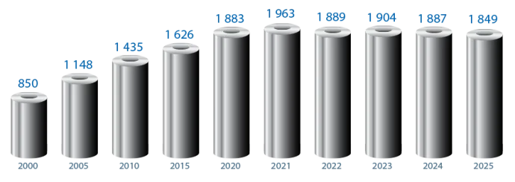

Фигура .1 Производство на сурова стомана (2000г. - 2025г.)/милиона тона

1.1. Глобален мащаб и икономическа тежест

Стоманата е фундаментална суровина за строителния сектор (около 50% от потреблението), машиностроенето, автомобилната промишленост, енергийната инфраструктура и отбраната. Световното производство е нараснало от около 200 Mt в средата на ХХ в. до 1849 Mt за 2025 г., като Китай осигурява около 54% от глобалния обем, следван от Индия (около 8%), Япония и САЩ [8]. Стоманодобивната индустрия осигурява пряка заетост на над 6 милиона души в световен мащаб и подкрепя десетки милиони работни места в свързаните с нея отрасли[10]. Значимостта на стоманодобивната индустрия за прехода към зелена икономика нараства. По оценка на [11]глобалното търсене на стомана за нови вятърни енергийни инсталации се очаква да се утрои до около 30 Mt годишно през 2030 г. спрямо нивата от началото на 2020-те години.

2. Принцип на доменния процес

Доменната пещ представлява шахтова пещ с кръгло напречно сечение, предназначена за производство на чугун чрез преработка на железни руди с вътрешен обем 1000–6000 m³ и денонощна продукция до 15 000 t чугун при най-големите съвременни агрегати [1] . Суровините – агломерат или пелети от желязна руда, металургичен кокс и флюси – се подават от горе, докато горещото дутие (в порядък 1100–1200 °C) постъпва отдолу чрез фурми [4]

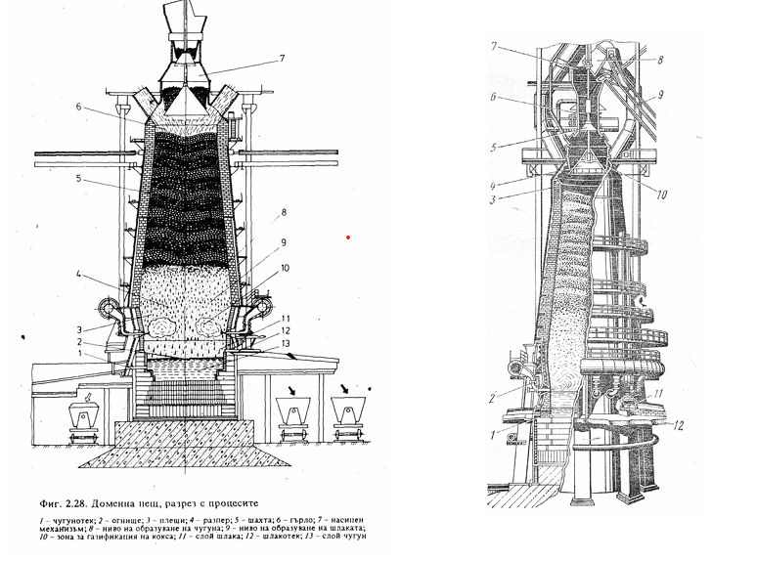

Фигура. 2 Доменна пещ, разрез с процесите

1-чугунотек; 2-огнище; 3-плещи; 4-разпер; 5-шахта; 6-гърло; 7-насипен механизъм; 8-ниво на образуване на чугуна; 9-ниво на образуване на шлаката; 10-зона за газификация на кокса; 11-слой шлака; 12-слой шлакотек; 13-слой чугун

Течният чугун и шлаката се натрупват в долната част (горнището) на доменната пещ и периодично се източват. При съвременните доменни пещи температурата на течния чугун обикновено е около 1440–1500 °C. След източването чугунът и шлаката се разделят към съответните приемни съоръжения.[5] .За подсигуряване на нормалното протичане на процесите в доменната пещ са необходими добра газопроницаемост на шихтовите материали, зависеща от едрината на шихтата и добро равномерно разпределение на газовия поток по напречното сечението на пещта. В резултат на протичащите процеси, освен основния продукт-чугун в пещта се получават и шлака, доменен газ, доменен прах.
2.1 Съоръжения за улавяне и пречистване на доменния газ
Протичащите в доменната пещ окислително-редукционни процеси се генерира голямо количество газ. Доменният газ съдържа $21-35 \%$ горими компоненти, предимно $СО$ и притежава калоричност $3,5 до 4 MJ/m^{3}$. Това позволява да бъде разглеждан като вторичен енергиен ресурс и да бъде използвана като гориво. Характерно за този газ е високата му запрашеност, около 10–40 g/m³ .[6]

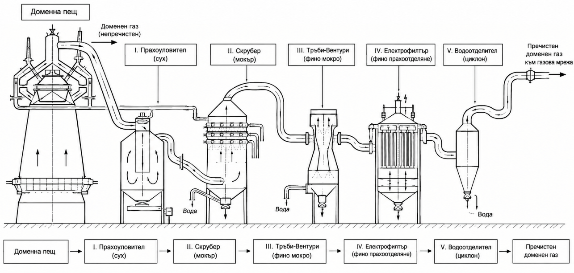

Фигура 3 Технологична схема на системата за улавяне, пречистване и на доменен газ
Доменният газ, напускащ горната част на доменната пещ, показана на фигура 3 и последващите я съоръжения за очистване[7], съдържа значително количество прахови частици, образувани и увлечени в резултат на движението на газовия поток през шихтовия слой. В зависимост от условията на работа концентрацията на прах в суровия газ може да бъде значителна, поради което преди използването му като гориво е необходимо неговото обезпрашаване. Съвременните системи за пречистване имат за цел достигане на ниска крайна концентрация на прах, необходима за надеждната експлоатация на газопотребяващото оборудване и за ограничаване на емисиите . Традиционно очистването се осъществява на няколко последователни етапа. При първичното пречистване в прахоуловител се отделя основната част от едрите прахови частици чрез намаляване на скоростта и промяна на посоката на газовия поток. В последващия етап газът постъпва в мокър скрубер, където чрез контакт с вода се отстраняват по-фините частици. При системи с висока степен на очистване се използват и апарати на принципа на Вентури, при които интензивното смесване на газа с водни капчици осигурява ефективно улавяне на финодисперсния прах [6,7].При съвременна промишлена доменна пещ първият етап може да отстрани приблизително 60–80% от общото количество прах, а последващият мокър скрубер позволява достигане на крайна концентрация под 1 mg/m³. За някои технологични приложения, включително системи с турбина за оползотворяване на енергията на доменния газ чрез използване на налягането му, се изискват концентрации на прах под 5 mg/m³ . Пречистеният доменен газ се използва като вторичен енергиен източник, включително като гориво за въздухонагреватели, котли и други горивни инсталации [6]
2.2 Екологични фактори
Производството на чугун в доменни пещи представлява технологично ефективен, но ресурсоемък процес, при който редукцията на железните оксиди се осъществява посредством въглеродсъдържащи редуциращи агенти, основно кокс и инжектирани въглища. Въпреки високата степен на технологична оптимизация, доменният процес остава една от най-значимите индустриални системи по отношение на емисиите на парникови газове, потреблението на енергия и използването на първични суровини. Поради това устойчивостта на производството на чугун следва да се разглежда не само чрез показателите за производителност и специфичен разход на гориво, а чрез комплексна оценка на въглеродния отпечатък, атмосферните емисии, водопотреблението, генерирането и оползотворяването на странични продукти, ресурсната ефективност и въздействието върху екосистемите [12-14]. Съществен е въглеродният фактор. При традиционния доменно-конверторен процес основната част от емисиите възниква още при производството на чугун от железни руди, тъй като въглеродът изпълнява едновременно функция на гориво, редуктор и структурен материал, осигуряващ необходимата газопропускливост на шихтата. Според актуалните данни на Световната стоманодобивна асоциация за 2024 г. интензитетът на CO₂ емисиите при маршрута доменна пещ- кислороден конвертор е около 2,34 t CO₂/t сурова стомана, докато средната стойност за цялата стоманодобивна индустрия е 1,92 t CO₂/t сурова стомана. Разширеното отчитане, включващо CH₄, N₂O и емисиите от добива на суровини, повишава стойността за BF–BOF до приблизително 2,66 t CO₂/t сурова стомана [13]. Тези показатели илюстрират структурното предизвикателство пред декарбонизацията на доменния процес: значителна част от CO₂ не произтича единствено от изгарянето на гориво, а е свързана с химичната редукция на железните оксиди. Друг критичен фактор е високата зависимост от въглеродсъдържащи суровини. Производството на кокс е енергоемък процес, а качеството на кокса оказва пряко влияние върху стабилността на доменната пещ, пропускливостта на слоя и специфичния разход на редуциращи агенти. Следователно намаляването на коксовия разход има двойна екологична полза – ограничава както преките емисии на CO₂, така и въздействието, свързано с производството и подготовката на кокса. Съвременните подходи включват оптимизиране на гранулометричния и минералогичния състав на шихтата, повишаване на дела на агломерата и пелетите с подходяща металургична редуцируемост, подобряване на качеството на кокса и използване на инжектирани въглеродсъдържащи материали. В същото време пълното елиминиране на кокса в традиционната доменна технология не е реалистично, тъй като той изпълнява и конструктивна функция като носеща и газопропусклива фаза в реакционната зона [15]. Освен CO₂, интегрираните металургични предприятия генерират прахови частици, SOₓ, NOₓ, CO и други замърсители. Особено значими са емисиите от подготовката на железорудната шихта и агломерацията, които предхождат доменния процес. Газовете от агломерационните инсталации могат да съдържат прах, SOₓ, NOₓ, киселинни компоненти, полициклични ароматни въглеводороди и полихлорирани дибензодиоксини и дибензофурани [16]. Следователно екологичната устойчивост на доменната технология не може да бъде оценявана изолирано от агломерационната, коксовата и рудоподготвителната инфраструктура.
Управлението на водните ресурси е съществен фактор за охлаждане на технологично оборудване, газоочистване и обработка на странични продукти. При недостатъчно ефективно управление могат да се генерират отпадъчни води, съдържащи суспендирани вещества, масла, феноли, цианиди, амониеви съединения и други замърсители в зависимост от конкретната технологична схема. Затова затворените или частично затворените водни цикли, рециркулацията и пречистването на технологичните води са съществени елементи на устойчивото производство[17]. Особено значение има и управлението на доменната шлака. Високата температура на изходящата шлака представлява значителен потенциален източник на вторична енергия, докато нейното депониране без последващо оползотворяване увеличава потреблението на първични минерални ресурси. Гранулирането на доменната шлака и използването ѝ като вторична суровина в производството на цимент и строителни материали е утвърден пример за индустриална симбиоза. По този начин страничният продукт се трансформира в ресурс и едновременно се намалява необходимостта от добив на първични суровини. Подобен подход съответства на принципите на кръговата икономика и материалната ефективност, които са сред основните критерии за оценка на устойчивостта на металургичните процеси [14,17].

2.3 Технологични решения за ограничаване на въздействието върху околната среда
Оптимизацията на разпределението на шихтата, контролът на газовия поток, автоматизацията на процеса, използването на онлайн измервания и математически модели позволяват по-стабилно управление на температурата, налягането и химичния състав на доменния газ. Подобна оптимизация води до намаляване на специфичния разход на кокс и повишаване на производителността. Съвременните технологични подходи включват и използване на цифрови системи за управление и моделиране на процеса, чрез които се оптимизират режимите на работа в реално време [18].
Потенциал за ограничаване на въздействието върху околната среда има оползотворяването на енергията на доменния газ, както е описано по-горе в доклада. Допълнителна възможност представлява инсталирането на турбини за оползотворяване на налягането на доменния газ (Top Pressure Recovery Turbine – TRT), при което част от енергията на газа се преобразува в електрическа енергия. Този тип решения не променят фундаментално химията на редукционния процес, но намаляват нетното потребление на енергия и подобряват общия енергиен баланс на предприятието. Заместването на част от въглеродсъдържащите редуциращи агенти с газообразни редуктори е друго перспективно направление върху опозване на околната среда . Инжектирането на природен газ, коксов газ или водород през фурмите може да намали разхода на кокс и съответно специфичните емисии на CO₂. При използването на водород механизмът е особено благоприятен, тъй като при редукцията железните оксиди водородът образува водна пара вместо CO₂. Скорошен изследване показва, че водородът, природният газ и коксовият газ представляват технологично възможни средства за частична декарбонизация на доменния процес, като ефектът зависи от степента на заместване, температурата на вдухвания газ, състава на шихтата и наличната инфраструктура [19]. Авторът обаче подчертава, че икономическата ефективност и промишленото мащабиране на водородното вдухване все още са ограничени фактори.
Перспективен подход за намаляване на емисиите при доменното производство е кислородното вдухване с рециркулация на горния газ (Top Gas Recycling – TGR). Чрез ограничаване на азота и връщане на пречистен доменен газ в пещта се повишава концентрацията на CO и H₂ и се създават условия за намаляване на коксовия разход и за по-ефективно улавяне на CO₂ [20].
Технологиите за улавяне, оползотворяване и съхранение на въглероден диоксид(CCUS) представлява възможност и последващо използване или съхранение на CO₂ от технологичните газове. Технологията позволява декарбонизация на съществуваща инфраструктура, но е свързана с допълнително енергийно потребление, инвестиционни разходи и необходимост от транспортна и складова инфраструктура [21]. Доменният газ може да бъде използван не само като гориво, но и като суровина за химически продукти, включително метанол и други въглеродсъдържащи съединения, което съответства на принципите на индустриалната симбиоза и кръговото използване на въглерода [22].
В краткосрочен план значението си запазват технологиите за контрол на праховите и газовите емисии – електрофилтри, ръкавни филтри, мокро и сухо очистване, локална аспирация и ограничаване на дифузните емисии в съответствие с изискванията за НДНТ (BAT) [17].
В дългосрочен план водородната директна редукция (H₂-DRI) в комбинация с електродъгова пещ (EAF) се разглежда като алтернативен нисковъглероден маршрут. Според IEA водородът, CCUS, електрификацията и увеличаването на дела на вторичната стомана са сред основните направления за декарбонизация на стоманодобивната промишленост [22].

ЗАКЛЮЧЕНИЕ
След направения обзор може да бъде заключено, че устойчивото развитие на доменното производство изисква комплексно съчетаване на повишена енергийна и ресурсна ефективност, ефективен контрол на емисиите и поетапно внедряване на нисковъглеродни технологии. В краткосрочен план основно значение имат оптимизацията на съществуващите BF–BOF мощности, оползотворяването на процесните газове и прилагането на НДНТ, а в дългосрочен – TGR, CCUS и преходът към водородна директна редукция и EAF. По този начин може да се съчетае запазването на високата производителност на доменното производство с постепенно ограничаване на неговото въздействие върху околната среда.
ЛИТЕРАТУРА
1. Maarten Geerdes, Rénard Chaigneau, Oscar Lingiardi, Ron Molenaar, Rob Van Opbergen, Yongzhi Sha, Jim Warren., Jim Warren.. Modern Blast Furnace Ironmaking: An Introduction (Fourth Edition, 2020) November 2020DOI 10.3233/STAL9781643681238 ISBN: 9781643681221
2.European Commission. An in-depth study into prolonging blast furnace campaign life. Luxembourg: Office for Official Publications of the European Communities, 2001.
3.Kurunov, I. F., Grachev, S. N., Tikhonov, D. N., Filatov, S. V., Gordon, Ya. M. Extending the Campaign Life of an Intensively Operating Blast Furnace. Metallurgist 60(9–10), 905–911 (2017), DOI 10.1007/s11015-017-0384-1.
4.Mousa, E. (2019). Modern Blast Furnace Ironmaking Technology: Potentials to Meet the Demand of High Hot Metal Production and Lower Energy Consumption, Metallurgical and Materials Engineering, 25(2), 69–104. DOI: 10.30544/414.
5.European Commission, Joint Research Centre (JRC). Best Available Techniques (BAT) Reference Document for Iron and Steel Production. European Commission, 2013
6.Lanzerstorfer, C., Preitschopf, W., Neuhold, R., Feilmayr, C. (2019). Emissions and Removal of Gaseous Pollutants from the Top-gas of a Blast Furnace. ISIJ International, 59(3), 590–595. DOI: 10.2355/isijinternational.ISIJINT-2018-591
7. Korpa, L., Mudron, Ya. (2006). System for cleaning blast-furnace gas in the blast-furnace shop at the VSZh Koshitse combine. Metallurgist, 50, 379–383. DOI 10.1007/s11015-006-0092-8.
8. World Steel Association. December 2025 crude steel production and global crude steel production totals. Brussels: World Steel Association, 23 January 2026
9.OECD (2026), OECD Steel Outlook 2026, OECD Publishing, Paris. DOI: 10.1787/99ab9b0c-en.
10. World Steel Association. Steel Facts 2023. Brussels: World Steel Association, 2023.
11. World Steel Association. worldsteel Short Range Outlook – April 2024. Brussels: World Steel Association, 9 April 2024
12. Rippy, K., Bell, R. T., Leick, N. (2024). Chemical and electrochemical pathways to low-carbon iron and steel. npj Materials Sustainability, 2, 33. DOI 10.1038/s44296-024-00036-6.
13. World Steel Association. (2026). Sustainability Indicators Report 2025 / 2024 industry data. Brussels: World Steel Association.
14. Strezov, V., Evans, A., Evans, T. (2013). Defining sustainability indicators of iron and steel production. Journal of Cleaner Production, 51, 66–70. DOI 10.1016/j.jclepro.2013.01.016.
15. Rahmatmand, B., Tahmasebi, A., Lomas, H., Honeyands, T., Koshy, P., Hockings, K., Jayasekara, A. (2023). Fuel, 336, 127077. DOI 10.1016/j.fuel.2022.127077
16. Liming Lu , Tze Chean Ooi , Xianchun Li (2022). Sintering emissions and mitigation technologies. In: Iron Ore: Mineralogy, Processing and Environmental Sustainability, 2nd ed., Woodhead Publishing, pp. 629–664. DOI 10.1016/B978-0-12-820226-5.00003-3
17. European Commission. (2012). Commission Implementing Decision 2012/135/EU of 28 February 2012 establishing the best available techniques (BAT) conclusions under Directive 2010/75/EU for iron and steel production. Official Journal of the European Union. OJ L 70, 8.3.2012, p. 63–98
18. Wang, H.-t., Zhao, W., Chu, M.-s., Feng, C., Liu, Z.-g., Tang, J. (2017). Current status and development trends of innovative blast furnace ironmaking technologies aimed to environmental harmony and operation intellectualization. Journal of Iron and Steel Research International, 24(8), 751–769. DOI: 10.1016/S1006-706X(17)30115-2.
19. Shatokha, V. (2024). Injection of Hydrogenous Gases into the Blast Furnace Tuyeres for Reducing CO₂ Emissions: A Review. ISIJ International, 64(14), 1945–1955. DOI 10.2355/isijinternational.ISIJINT-2024-145
20. Jorge Perpiñán, Manuel Bailera, Begoña Peña, Outline of all potential Power to Gas integrations in blast furnace ironmaking: A systematic review, Renewable and Sustainable Energy Reviews, 201, 114605. DOI 10.1016/j.rser.2024.114605.
21.Jorge Perpiñán , Begoña Peña , Manuel Bailera , Valerie Eveloy , Pravin Kannan , Abhijet Raj , Pilar Lisbona , Luis Miguel Romeo , Integration of carbon capture technologies in blast furnace based steel making: A comprehensive and systematic review Fuel, 336, 127074. DOI 10.1016/j.fuel.2022.127074.
22. International Energy Agency (IEA). (2020). Iron and Steel Technology Roadmap: Towards more sustainable steelmaking. Paris: IEA.

Иванка Атанасова
ХТМУ, София
ipetrova@uctm.edu

